ЗВІТ
про інспекцію на пероні
Уповноважений орган (найменування)
(Україна)
Звіт про інспекцію на пероні
№: _._._._-_._._._-_._._._
Джерело: |  |  |  |  |  |  | RI | Місце | _____________
Дата: |  |  |  |  |  |  | __.__.___
Місцевий час: |  |  |  |  |  |  | __:__
Експлуатант |  |  |  |  |  |  | _____________ | Номер AOC: | _____________
Країна: |  |  |  |  |  |  | _____________ | Тип перевезень: | _____________
Відправлення від: |  |  |  | …………………. |  |  | _____________ | Номер рейсу: | _____________
Прибуття до: |  |  |  | …………………. |  |  | _____________ | Номер рейсу: | _____________
Зафрахтовано експлуатантом*: |  |  |  |  |  |  | _____________ | Країна фрахтувальника: | _____________
____________
* (якщо доречно)
Тип судна: |  |  |  | …………………. |  |  | _____________ | Реєстраційні знаки: | _____________
Конфігурація судна: |  |  |  |  |  |  | _____________ | № конструкції: | _____________
Льотний екіпаж |  |  |  | Держава, яка ліцензувала |  |  | _____________
 |  |  |  | Друга держава, яка ліцензувала* |  |  | _____________
____________
* (якщо доречно)
Виявлені недоліки
Код / |  | Ст/ | Шифр. / |  | Кат. / | Недоліки |  | Докладний опис
__.__.__ |  | _ | __.__.__ |  | _ | ……………………………. |  | ………………………………………….
__.__.__ |  | _ | __.__.__ |  | _ | ……………………………. |  | ………………………………………….
__.__.__ |  | _ | __.__.__ |  | _ | ……………………………. |  | ………………………………………….
__.__.__ |  | _ | __.__.__ |  | _ | ……………………………. |  | ………………………………………….
Тип коригувальної дії |  |  |  |  |  |  |  | Докладний опис
 | 3d) Негайна заборона експлуатації |  |  |  |  |  |  | ………………………………………….
 | 3c) Заборона виконання польоту, накладена уповноваженим органом |  |  |  |  |  |  | ………………………………………….
 | 3b) Коригувальні заходи перед вильотом |  |  |  |  |  |  | ………………………………………….
 | 3a) Обмеження на експлуатацію |  |  |  |  |  |  | ………………………………………….
 | 2) Повідомлення компетентному органу та експлуатанту |  |  |  |  |  |  | ………………………………………….
 | 1) Повідомлення КПС |  |  |  |  |  |  | ………………………………
Додаткові дані (якщо такі є)
Прізвище або код інспектора |  |  |  | …………………………….
- | Цей звіт свідчить про недоліки, виявлені цього разу. Його не можна тлумачити як встановлення того, що судно є придатним для виконання майбутнього польоту.
- | При введенні у централізовану базу даних дані цього звіту можуть підлягати змінам.

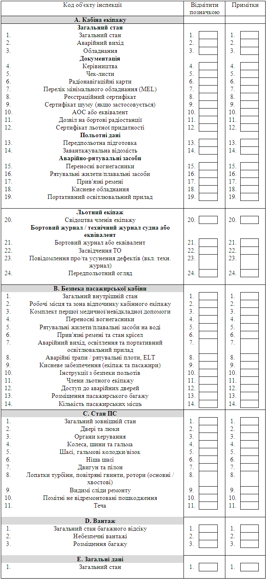
Форма 137  Директор департаменту  льотної експлуатації | О.І. Лісняк

